Mission 10

Portail captif avec PFsense

Objectifs : * Installer PFSense sur la ferme des serveurs (+Radius et AD)
* Créer les VLANs sur les switchs nécessaires

Remarques :
Difficultés avec la page d’authentification et la configuration du serveur Radius (stratégie d’accès à distance).
Procédures :
Il faut configurer deux cartes réseaux sur Virtual box, une pour le WAN (l’Atheros) et une pour le LAN (la Realtek).
Nous récupérons une version de PFSense sur Internet que nous installons sur Virtual box. En effet, il existe sur internet des packs Free BSD et PFSense.

- Installation et configuration de PFSense :

- 2 cartes réseaux :
Atheros (em0) : WAN
Realtek (em1) : LAN
- Lancer la machine et répondre « y » (yes) à la question « Do you want to set up VLANs now? »
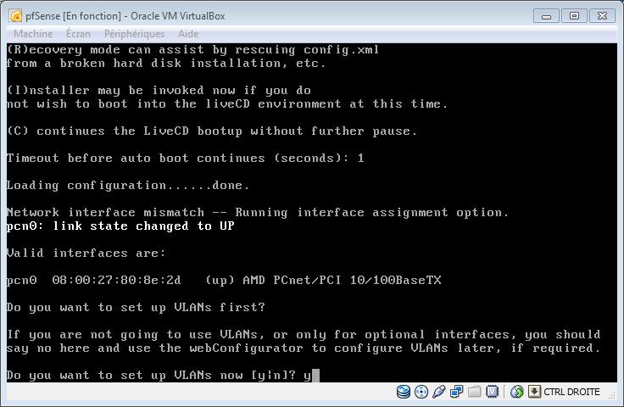
- Attribuer une carte réseau au LAN et une carte réseau au WAN :
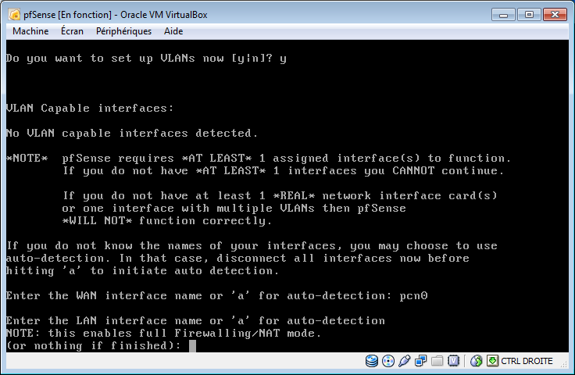
- Une fois la configuration terminée, choisir l’option « 99 » pour installer Pfsense sur le disque dur de l’ordinateur :
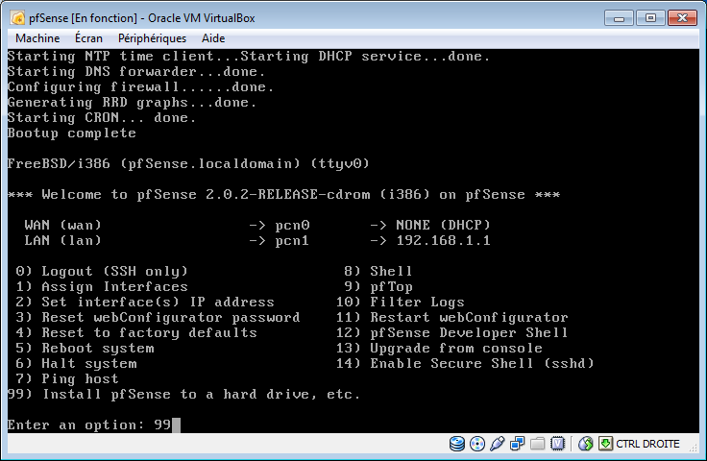
- Suivre les étapes comme les captures d’écran suivantes :
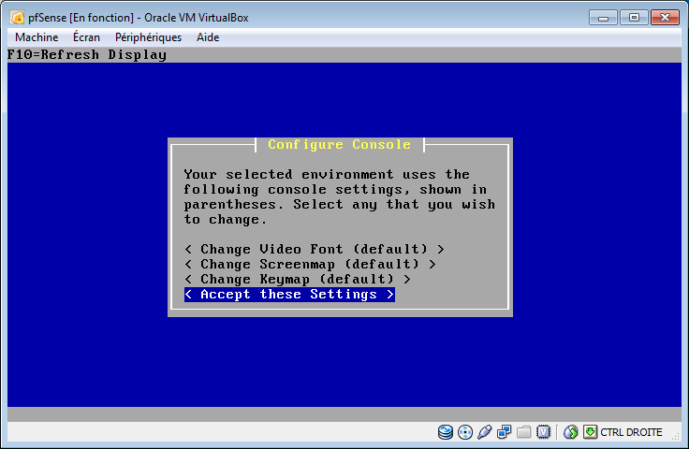
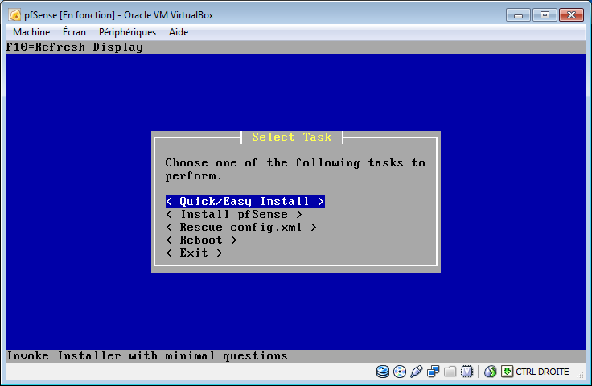
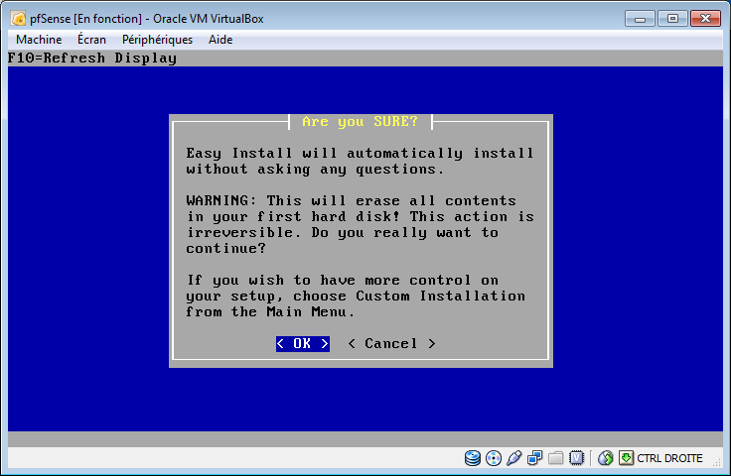
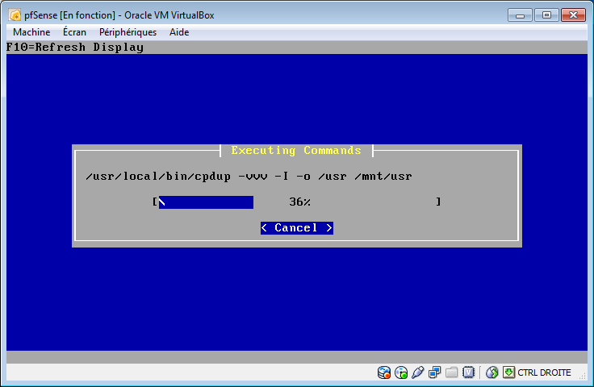
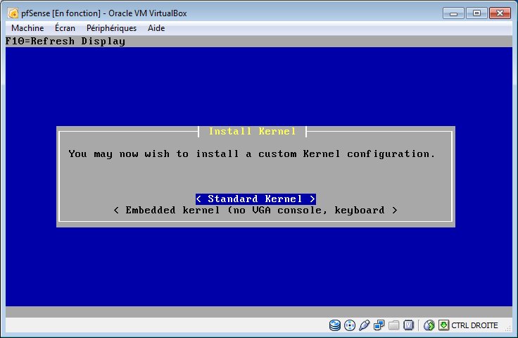
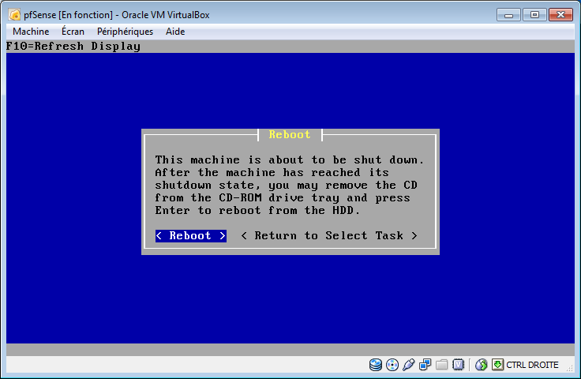
- Au reboot, il est possible que Virtuabox redémarre à nouveau sur le liveCD. Bien penser à retirer le liveCD dans Virtualbox.

Attribuer une IP à l’interface LAN et créer un DHCP pour le LAN :
- Sur l’écran des options choisir « 2 » pour la configuration de l’interface LAN :
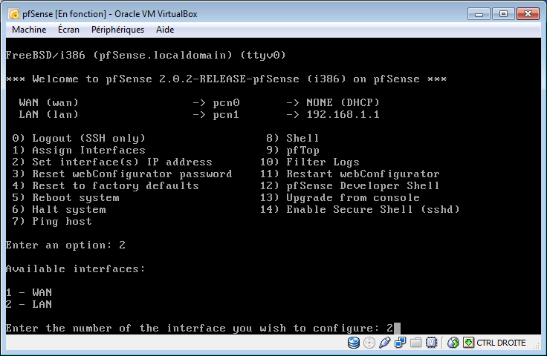
- Attribuer une adresse IP à l’interface LAN :
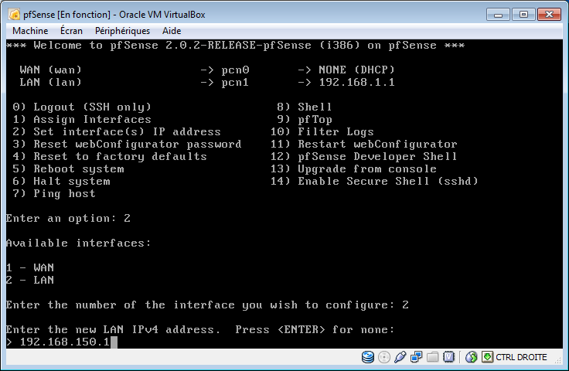

- Choisir le masque (par exemple 24 bits : 255.255.255.0) :
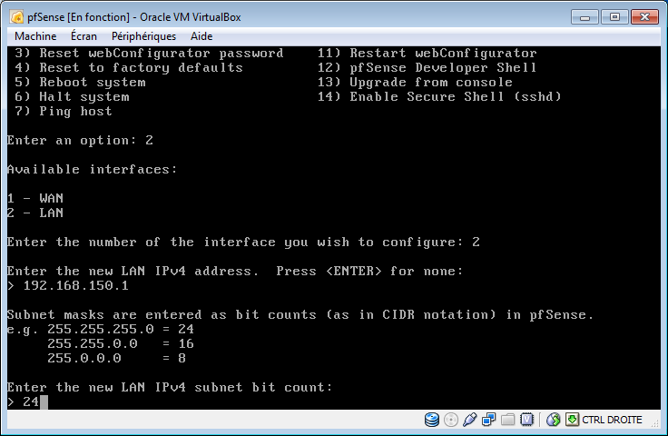
- A la question « Do you want to enable the DHCP server on LAN », saisir « y » pour créer le serveur DHCP :
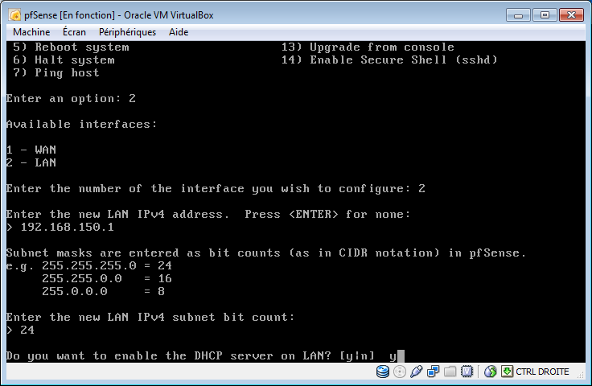

- Choisir la plage qui servira au serveur DHCP pour attribuer des adresses :
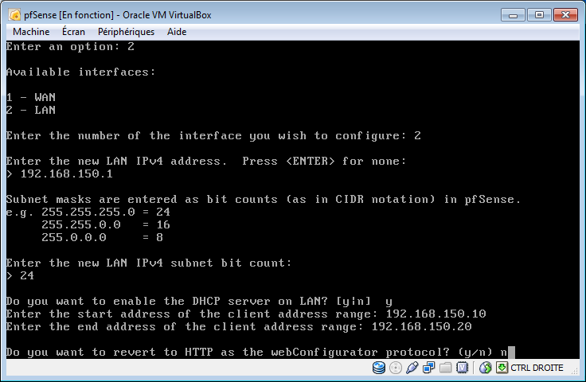

Attribuer une IP à l’interface LAN et créer un DHCP pour le LAN :
- Choisir l’option « 2 » pour attribuer des adresses IP aux interfaces :
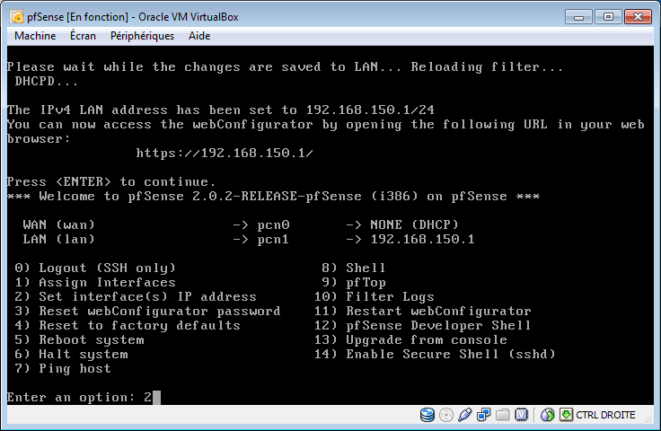
- Choisir « 1 » pour attribuer une adresse IP à l’interface WAN :
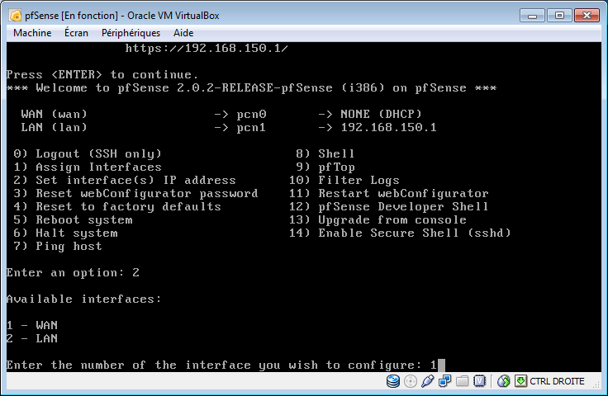
- A la question de vouloir créer un serveur DHCP répondre non. En effet, le serveur DHCP ne doit être créé que pour l’interface LAN car ce sont les postes qui se connectent en Wifi (donc sur le réseau LAN) qui se verront attribuer une adresse par le DHCP.
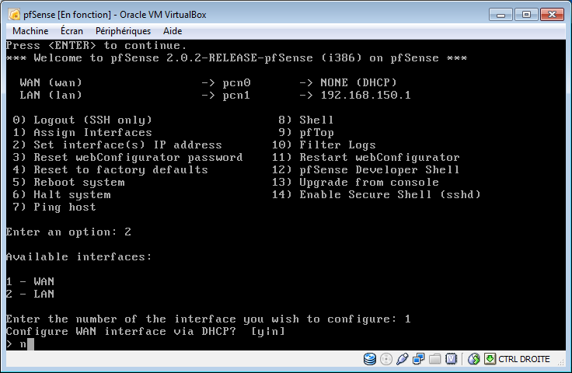
- Attribuer une adresse IP à l’interface WAN. Attention : l’adresse IP de l’interface WAN doit appartenir au même réseau que le WAN.
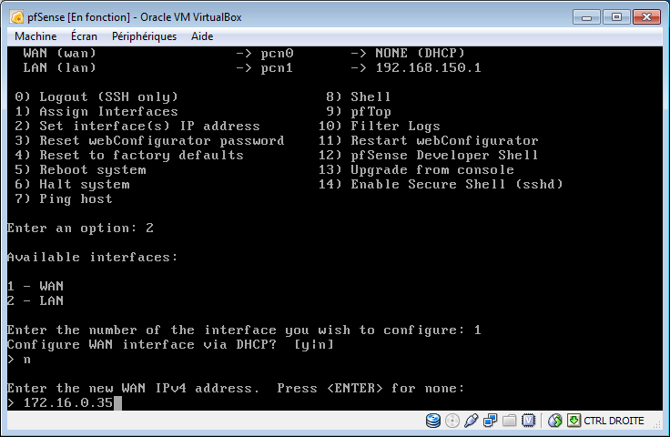

- Configurer le masque de l’adresse IP de l’interface WAN :
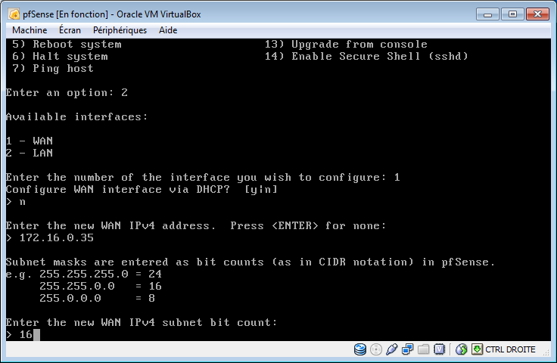
- Répondre « n » à la question « Do you want to revert to http as the webConfigurator protocol ? “
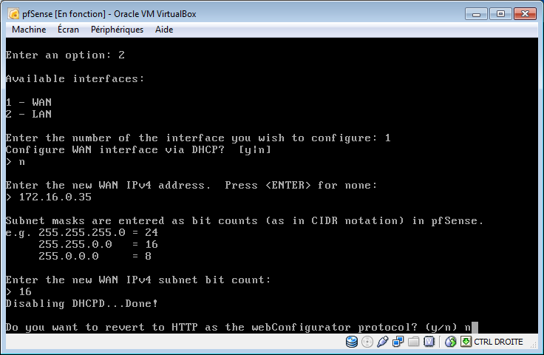

Suite de la configuration de Pfsense via un navigateur web :
Nous poursuivons la configuration via l’interface web de pfsense en ouvrant une page Internet et en saisissant l’adresse suivante :
http://192.168.150.1
- Login : admin
- Mot de passe : pfsense

- Dans System > General Setup, configurer comme sur l’exemple suivant :
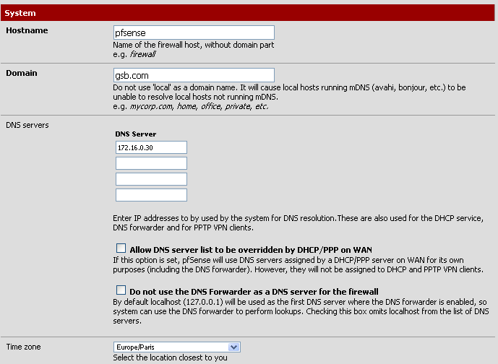

- Dans Services > Captive Portal, configurer comme les captures d’écrans suivantes :
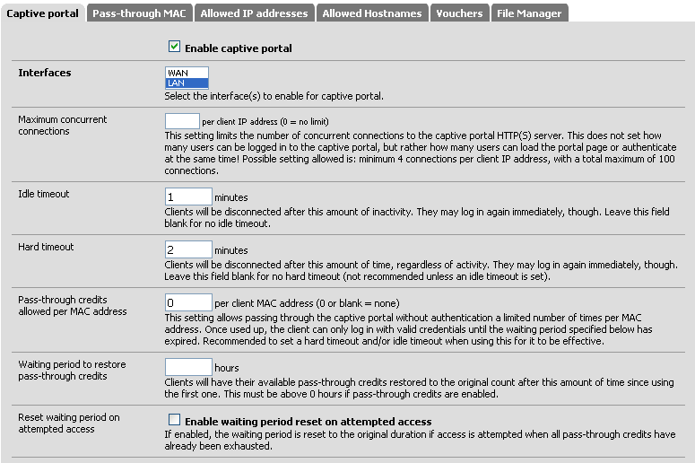
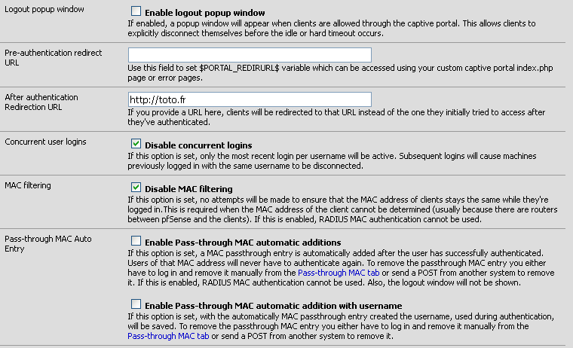
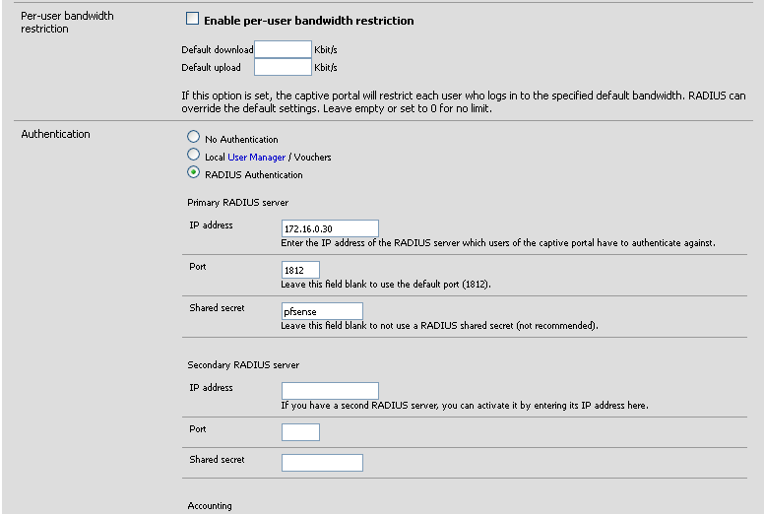
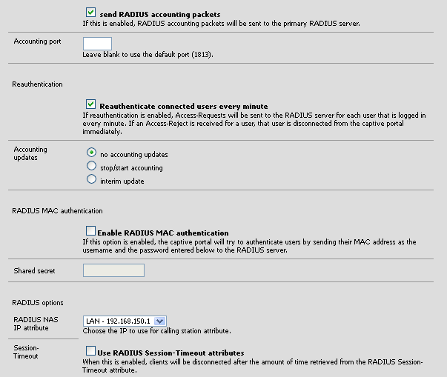
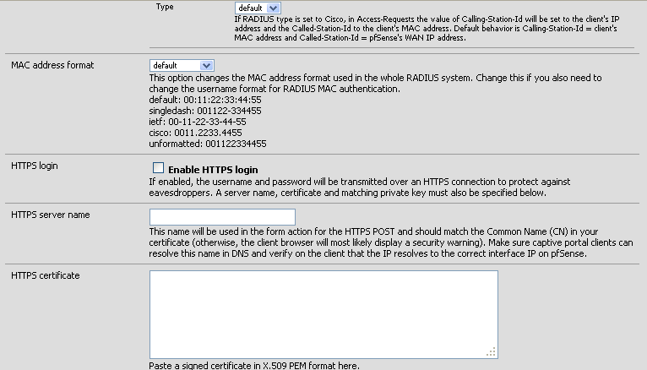
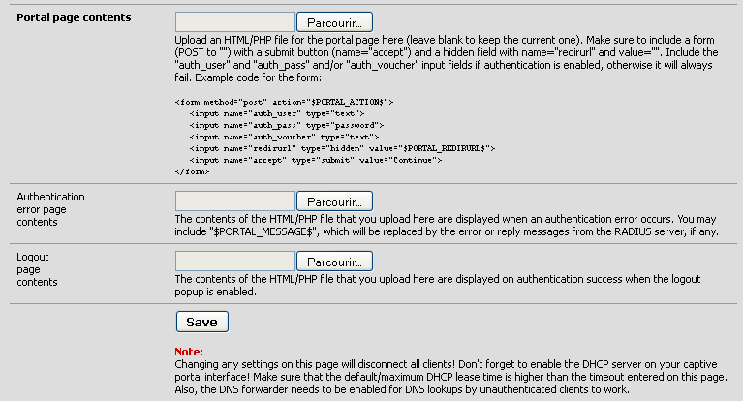
ATTENTION : Ne pas importer de page dans « Portal page contents ». En effet, il peut y avoir des problèmes de compatibilité avec les navigateurs, il est donc préférable de laisser la page par défaut.

Configuration de la borne wifi :
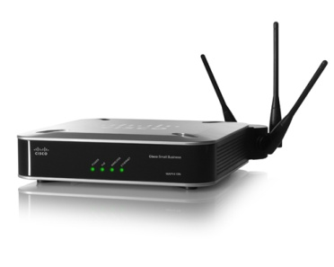
- Borne utilisée : Cisco WAP4410N
- Adresse IP : 192.168.150.12
- Login : admin
- Mot de passe : admin

- Attribuer à la borne une adresse statique présente dans le VLAN :
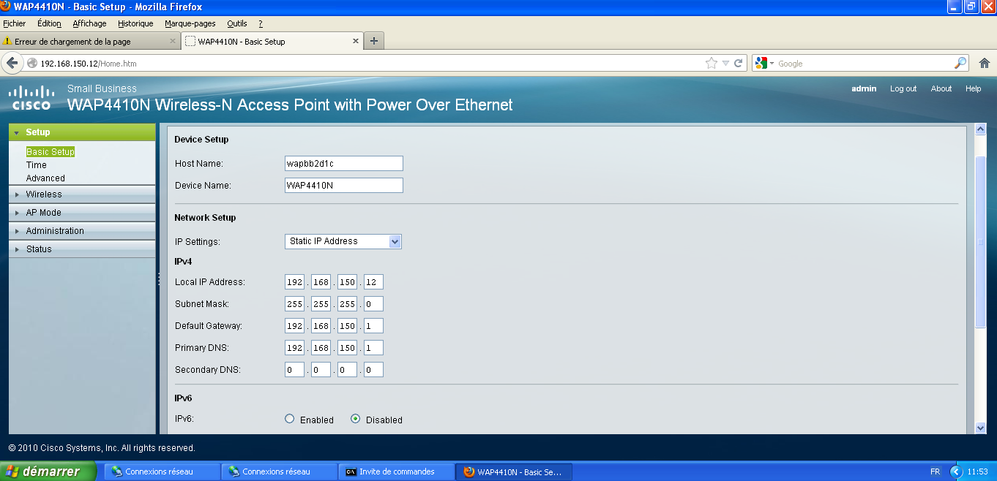
- Régler l’heure et le fuseau horaire de la borne :
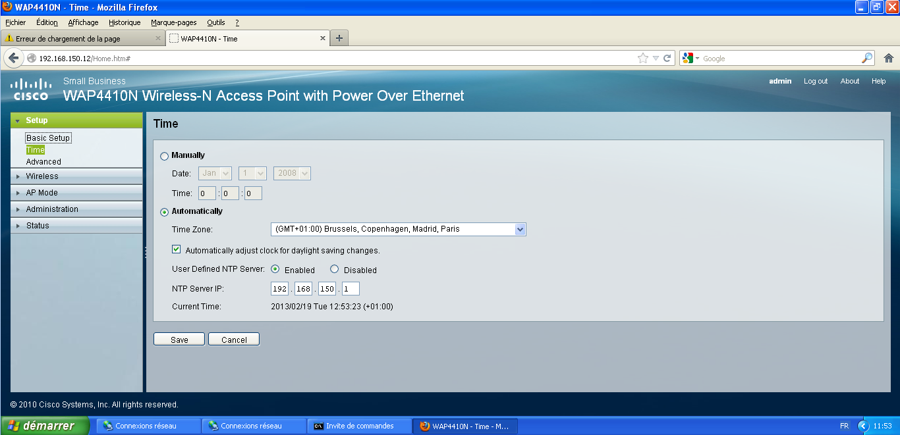
- Configurer le nom du réseau SSID. Bien penser à l’activer (enabled) :
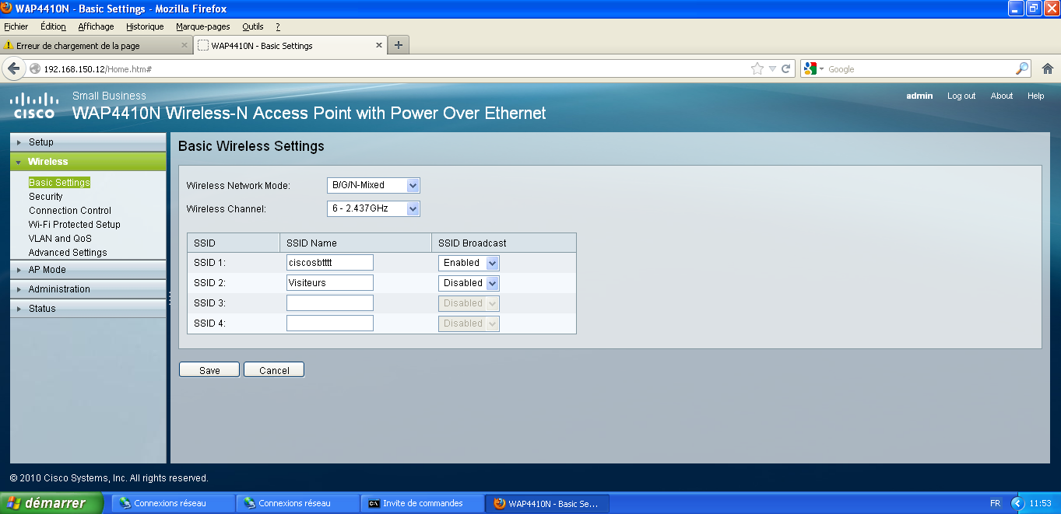
- Désactiver la sécurité de la borne (pas de cryptage sur la borne) :
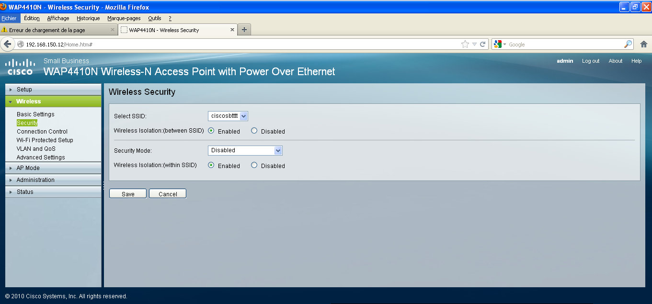

- Dans « Connection Control » désactiver le contrôle d’authentification :
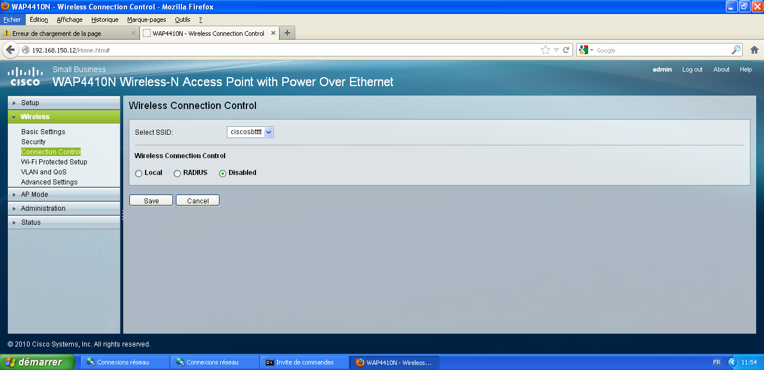
- Dans la rubrique VLAN and QoS, désactiver les VLAN :
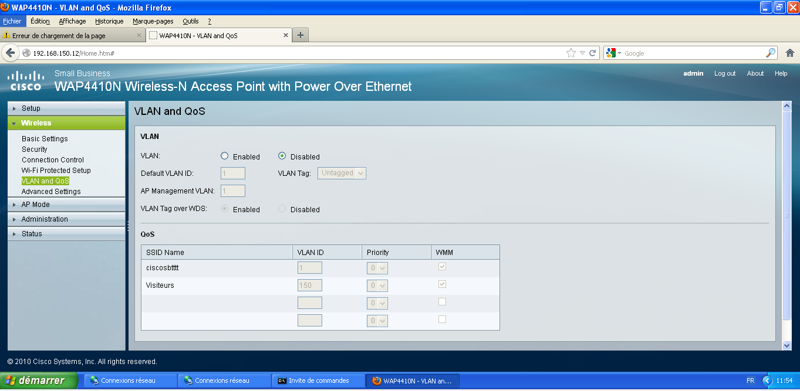
- Bien penser à rebooter la borne.

- Création d’un groupe et d’un utilisateur dans Active Directory (Windows server 2008).
- Sur le serveur Windows 2008, aller dans le menu « Démarrer », « Outils d’administration » et « Utilisateurs et ordinateurs Active Directory ».
- Il faut dérouler le menu du domaine et double-cliquer sur le dossier « Users ».
- Un certain nombre de groupes apparaissent. Faire un clique droit, nouveau et sélectionner « Groupe ».
- Entrer les configurations qui correspondent au groupe à créer (Le nom, l’étendue de groupe, type de groupe …). « OK ».
- Refaire un clique droit et nouveau. Sélectionner « Utilisateur ».
- Saisir les configurations qui correspondront à l’utilisateur qui va être créé.
- Après la création de l’utilisateur, il faut double-cliquer sur celui-ci et aller dans l’onglet « Membre de ».
- Cliquer sur « Ajouter … » et entrer le nom du groupe qui a été créé précédemment. Il faut « Vérifier les noms » et valider.

- Installation de Radius (Windows server 2008)

- Création d’un nouveau rôle « Services de stratégie et d’accès réseau ».
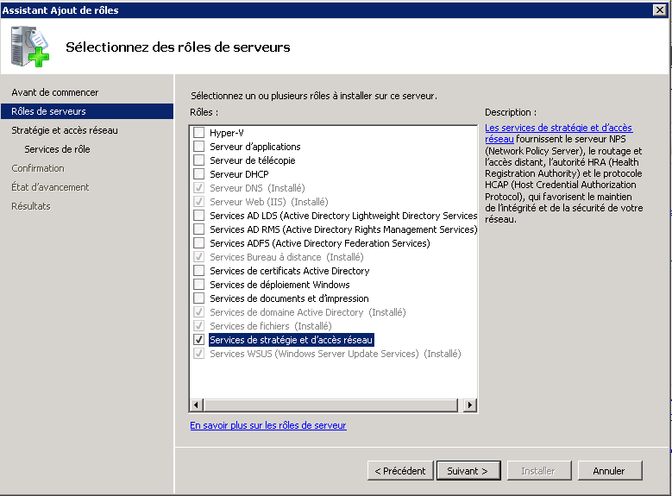
- Le serveur NPS est le serveur qui prendra en compte Radius.
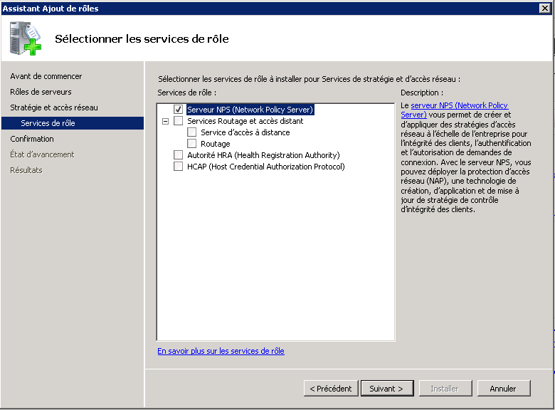
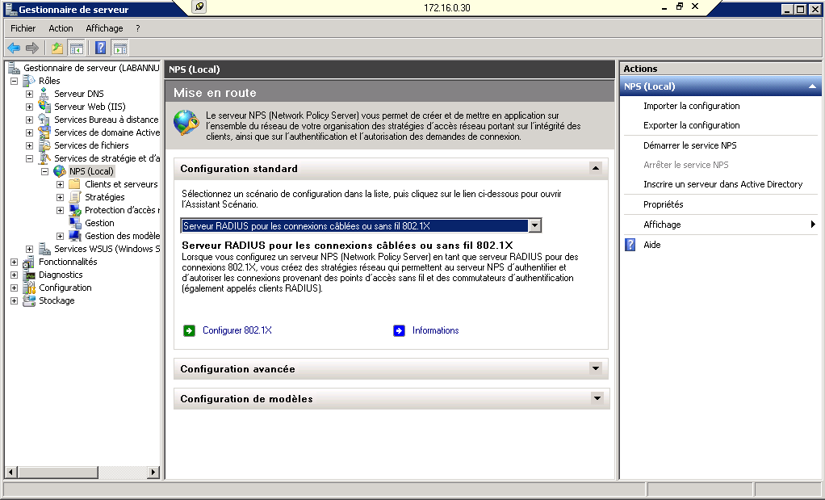
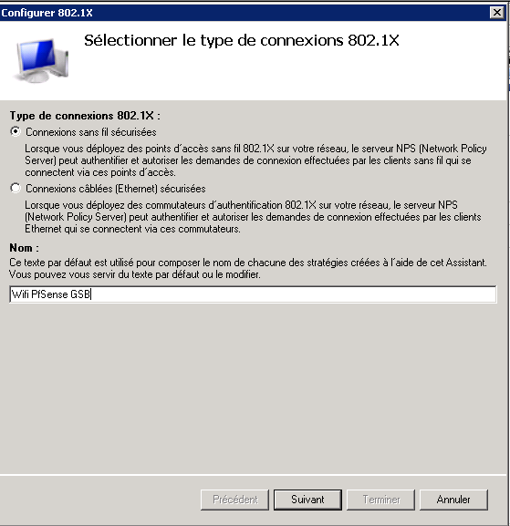
- Création d’un nouveau client Radius. En secret partagé, nous avons mis « pfsense ».
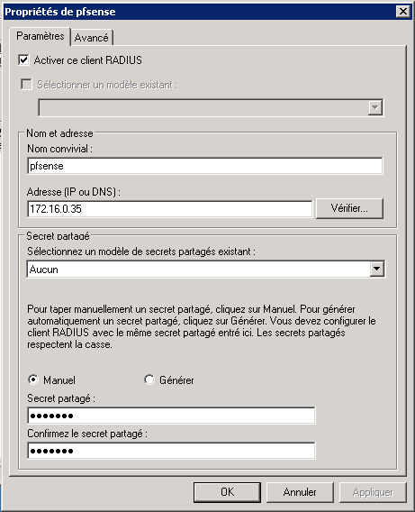
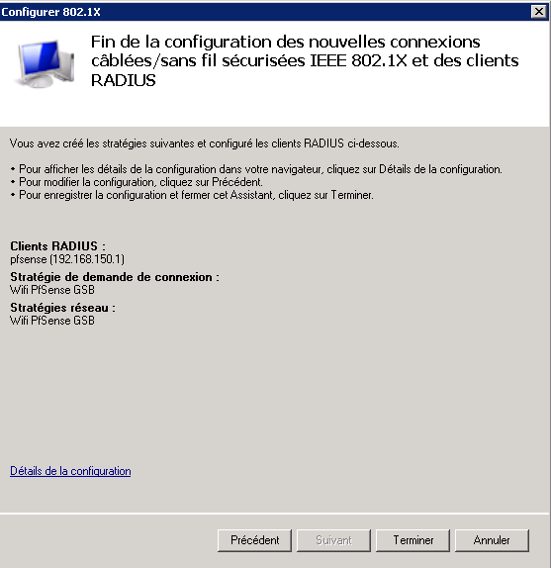
- Mise en place d’une stratégie d’accès à distance

- Dans le serveur Windows 2008, accéder au serveur NPS et dérouler le menu de « Stratégies ».
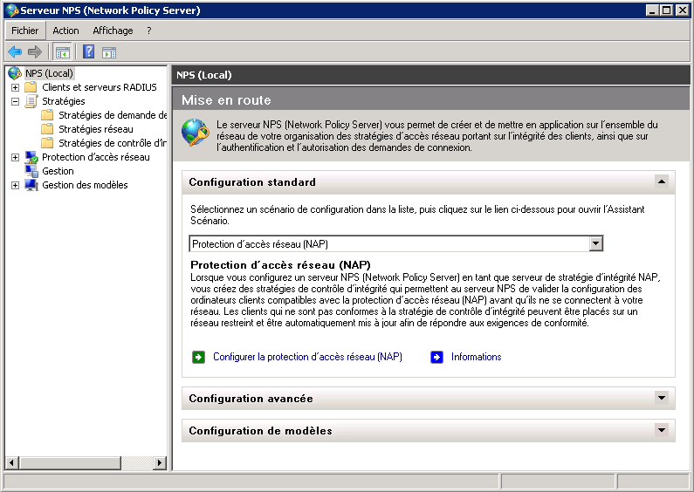
- Sur le dossier « Stratégies de demande de connexion », clique droit et « nouveau ».
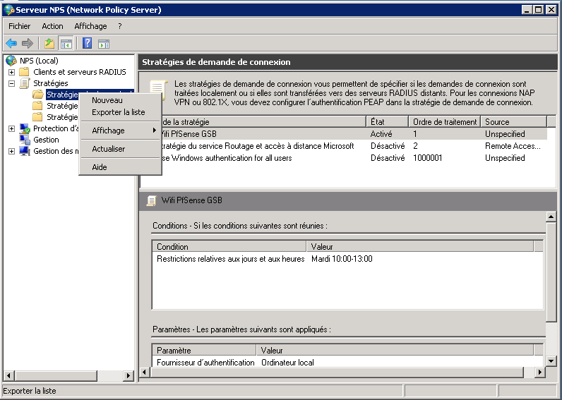
- Donner un nom à votre future stratégie et « Suivant »
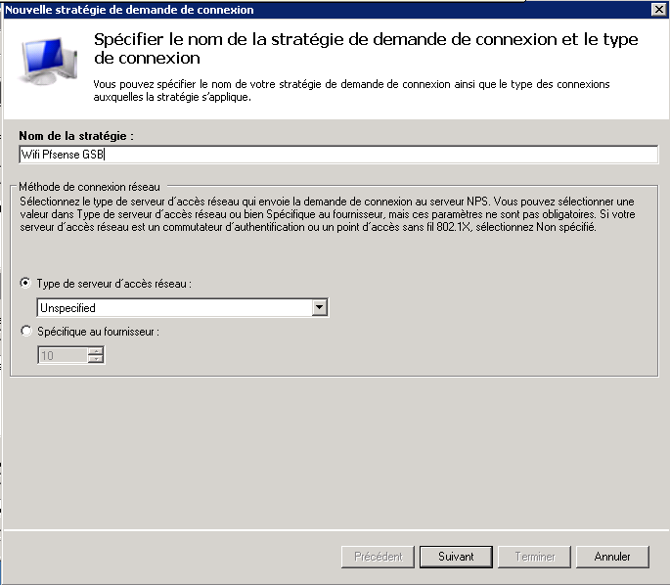
- Sélectionner la condition que l’on veut mettre pour la stratégie. Ici nous avons choisi la « Restrictions relatives aux jours et aux heures ». Cliquez sur « Ajouter … ».
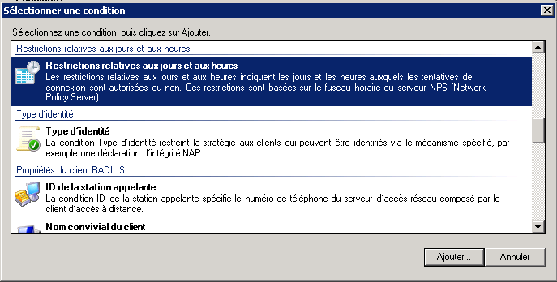
- Nous avons choisi de mettre une plage d’autorisation du Lundi au Vendredi de 8h à 18h.
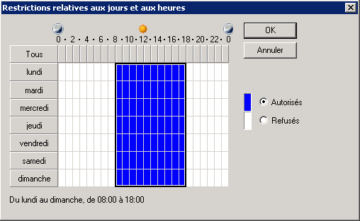

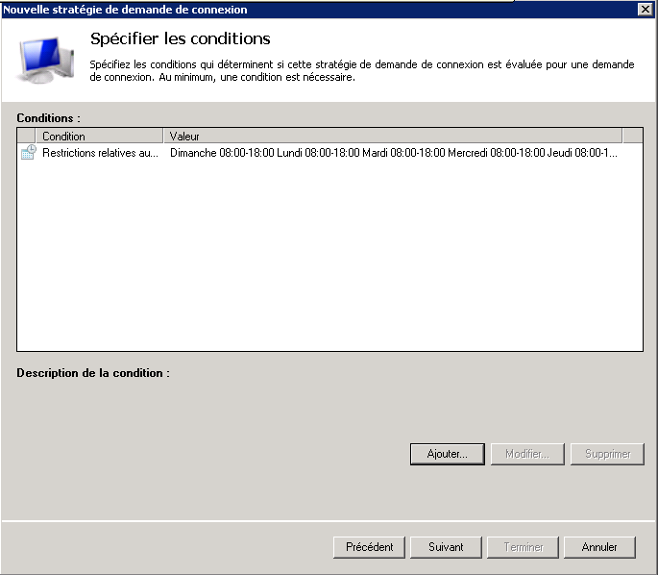
- Nous avons laissé les paramètres par défaut de la stratégie.
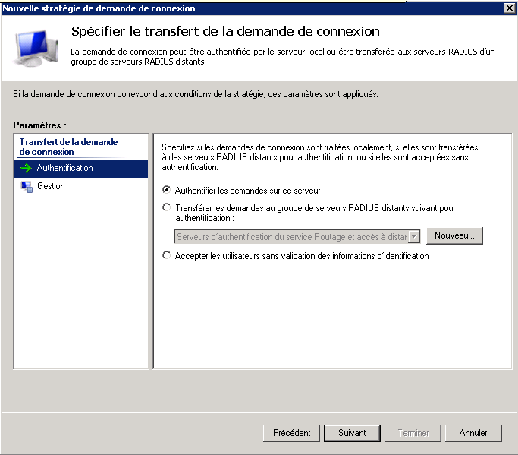
- Le serveur ne supporte pas l’authentification cryptée pour les machines virtuelles, nous mettons donc l’authentification non chiffrée (PAP, SPAP). Puis « Suivant »
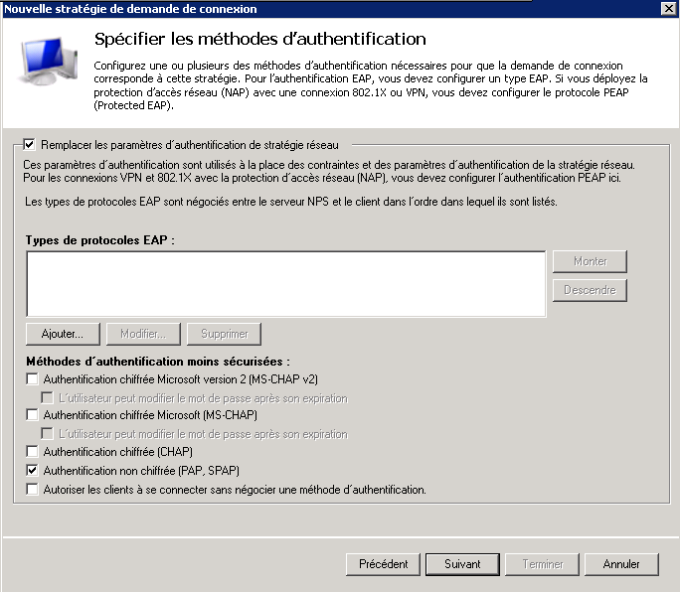
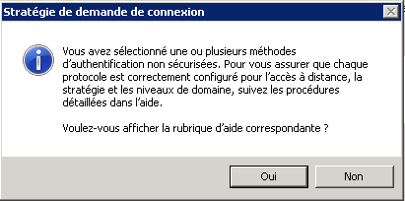
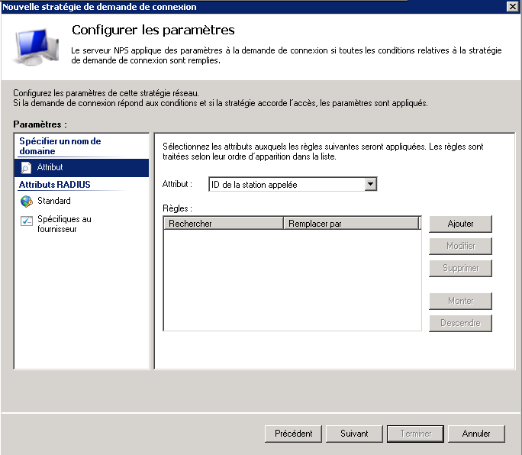
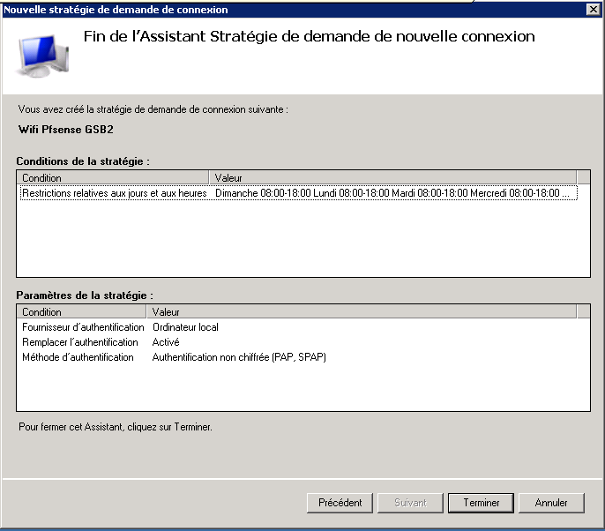

- Notre stratégie est maintenant créée. Il faut la mettre en premier dans l’ordre de traitement et désactiver les autres stratégies présentes afin d’éviter les blocages éventuels de celles-ci.
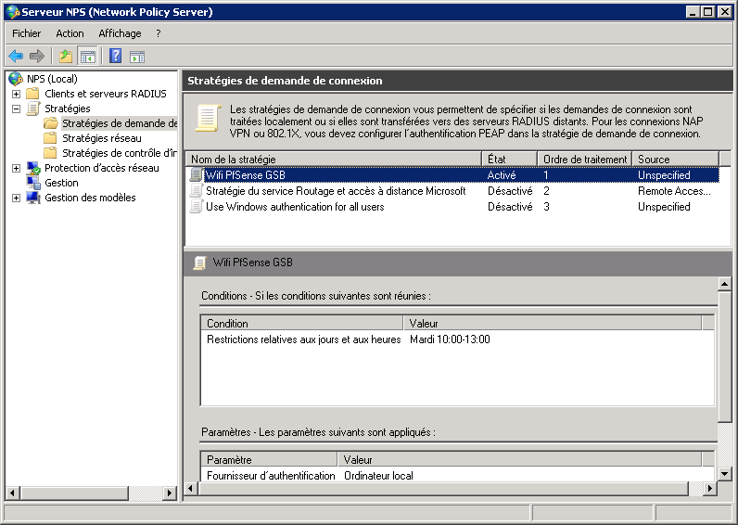

Source :
http://elixirr.free.fr/telechargement/reseau/parefeu/pfsense/Tutorial-PfSense-Francais-1v1.0.pdf

